附件2

**培训报名二维码**

请通过如下链接或二维码提交“第十六届中国科学院电子资源培训回执”

https://www.wjx.top/vm/mFRiwb5.aspx#

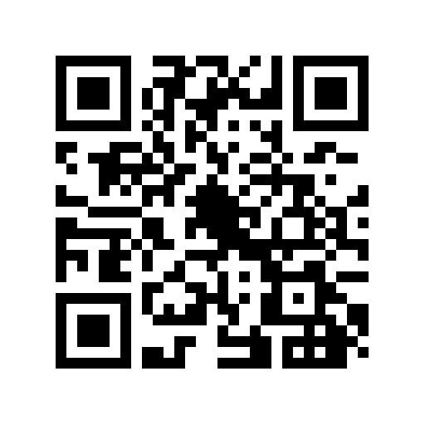

诚挚欢迎各位老师参加培训！